遊山西 — 中國最具潛力的文化遊覽區（三之三） 陳雍

2011. 09. 17
今天還是下雨；雨天也有好處，空氣比較新鮮，樹葉格外青翠。我們離開運城，又走上昨天通往永濟的公路，到山西西南角落、晉、陝、豫三省交會的風陵渡（緊鄰陝西的潼關，同為雞鳴聞三省之處）後轉東，參觀在芮城縣內的「永樂宮」。

永樂宮為一道觀，主要供奉八仙之一的呂洞賓；其建築時期長達一百餘年，跨過整個元朝。進入宮門後，依次為無極門（即龍虎殿）、無極殿（亦稱三清殿，供奉老子李耳）、純陽殿（奉祀呂洞賓）、重陽殿（奉祀道教全真派教主王重陽）。

永樂宮中有大量保存完好的元朝壁畫，其中無極殿裡的「朝元圖」長達95米，最為有名。有些畫的內容，可以從中領略當時民間的風土人情，所以還有歷史價值。

午餐後，在回運城的路上，參觀「解州關帝祖廟」（見圖）。筆者以前不知關公實乃山西解州人氏，原本姓馮，因打抱不平，為民除害，殺死了地方惡霸，不得不出走逃亡。來到潼關，兵卒盤問姓名，關靈機一動，「指關為姓」，自此姓關。

關公事跡經《三國演義》渲染，民間頗為流傳。歷代帝王為了鼓勵百姓忠君報國，特意提昇關的地位，到了明朝，將關封帝，建廟比照皇宮等級、祭祀援用帝王規格。及至清初，為消弭漢人反滿情緒，特意「排岳揚關」，壓抑抗金名將岳飛，更把關封之為「忠義神武仁勇威顯護國保民精誠綏靖翊贊宣德關聖大帝」，標榜為「萬世人極」。

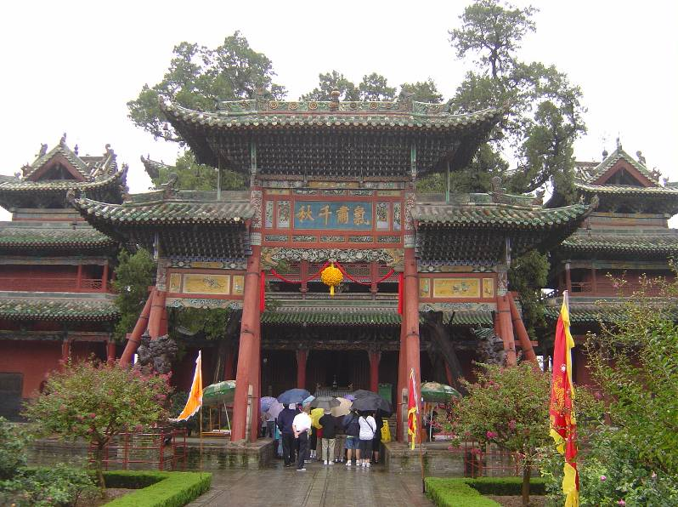
山西「解州關帝祖廟」

至此，山西旅游部份已經結束。

2011. 09. 18
自運城搭機飛抵武漢。在機場午飯後，乘車赴道教聖地武當山。走上「福銀高速公路」，朝西北方向，經孝感、襄陽、而抵十堰，車程約五百公里。武當山屬十堰市武當旅游經濟特區管轄，所住之「武當山賓館」就在特區內。

2011. 09. 19
今日遊武當山，山區佔地很廣，可以參觀的景點極多（見武當山導遊圖），我們時間體力都受限制，只能選擇遊人最常去的三處：金殿、紫霄宮，和南岩宮。

我們到達山區門口，就得換乘區內巴士，坐到「瓊台中觀」下車，沒走多久就到了纜車站，看來是新的建築，華而不實、大而無當，從這兒可以望見武當山的主峰 — 天柱峰，和岩壁上米芾寫的三個大字「第一山」（見圖）。

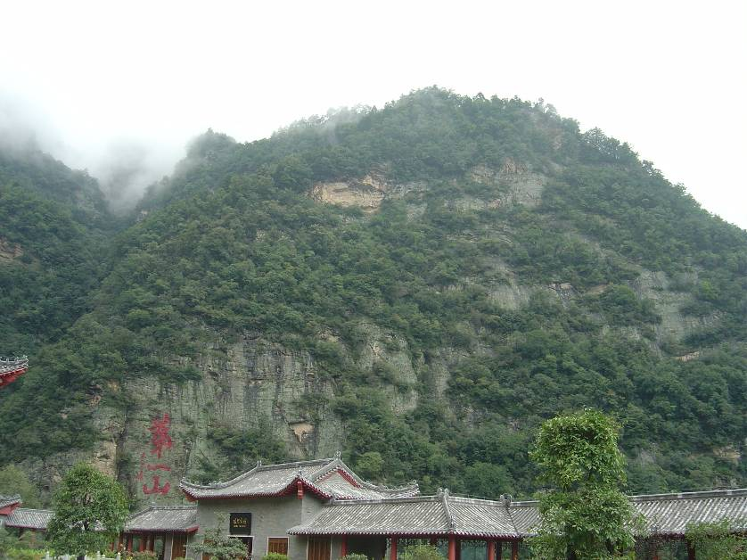
湖北武當山的主峰 — 天柱峰

車站走到底，登上纜車，五分鐘後到達天柱峰頂，海拔1,612米，拔空峭立，乃有「一柱擎天」之名。今日天氣陰沉，山頂更是霧氣瀰漫，視度不良。我們遵從指示，快速登頂，首先參觀「金殿」（見圖），回程時再細看沿途的一些古建築。到金殿之前的最後一段路必須爬坡，陡而不長，不消多時可到。

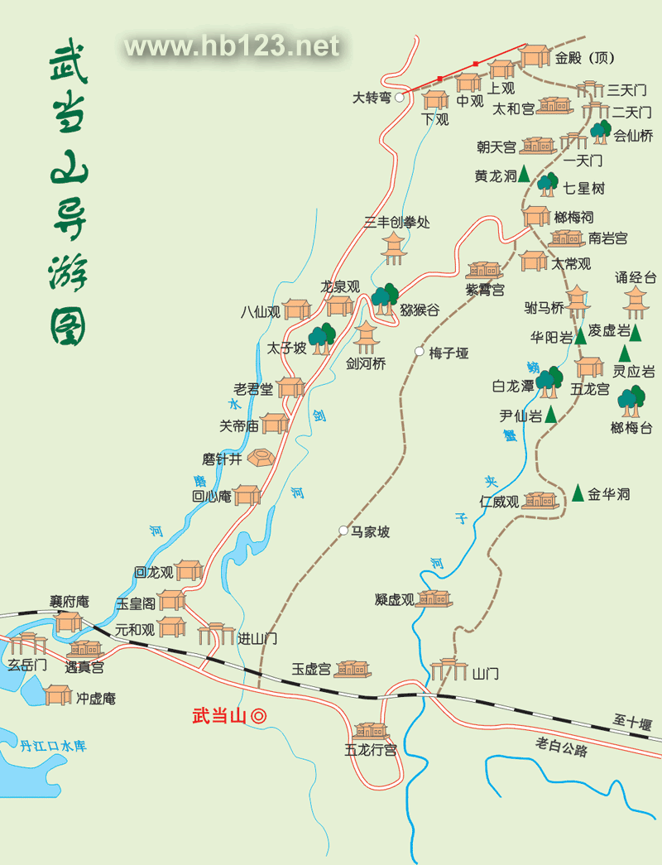

金殿是武當山的象徵，神仙所居之處也。它建於明成祖永樂年間，是中國最大的銅鑄建築。據稱每當晴空萬里，天柱峰頂上，金光閃耀、祥瑞滿佈。

峰頂面積不大，擠滿遊客，熙熙攘攘，爭先恐後急著拍照，好像也搞不清楚該攝取的對象。殿前香火鼎盛，善男信女排隊頂禮膜拜，想伸頭進殿觀望亦不可得，只好隱身而退。奈何！

從金殿下來，過「紫禁城」，不甚了了；這是北京之外，唯一允許叫「紫禁城」的地方，不知原因何在，解說聽後，還是一頭霧水。又進入「轉運殿」，從神像右側轉進一伸手不見五指，窄到連背包都要卸下的小夾道，摸黑前進，出來赫然發現，不過在神像背
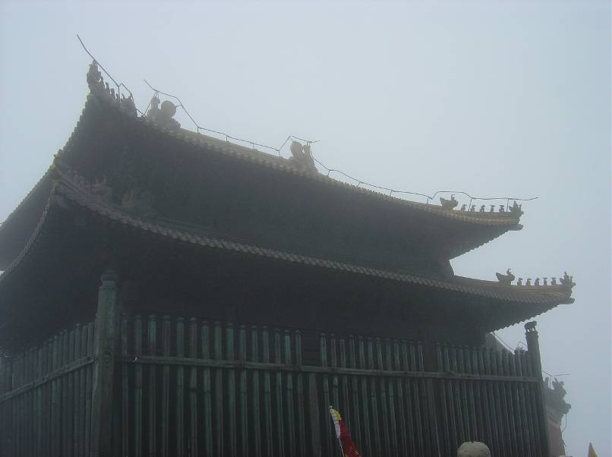
天柱峰頂上的「金殿」

後繞了半圈而已。出得殿門，見懸一木牌，書道：「轉運殿，又名轉身殿，內置古銅殿，鑄造于大德十一年（1307年），為全國現存最早的銅殿。殿內供奉真武大帝，旁侍執旗，捧劍和關、趙、馬、溫四天君等神。又傳說繞殿一周可消災賜福，轉身好運。」

又搭纜車回瓊台，在附近餐廳吃飯、休息，午後鼓勇續行。

下午先參觀「紫霄宮」，它與瓊台中觀相距很近，但車不直通，得繞一大圈。此宮建築的規模在武當山眾多的宮觀之中首屈一指，年代也相當久遠；始建于北宋，之後也屢次修整與擴建。

進入紫霄宮正門後（見圖），中軸線上，層層殿堂，由下而上依山砌築。其中最可觀者，當屬「紫霄殿」（見圖）。

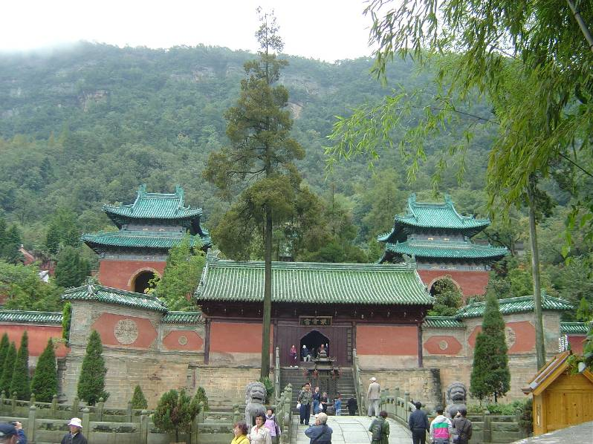
武當山景區內的「紫霄宮」

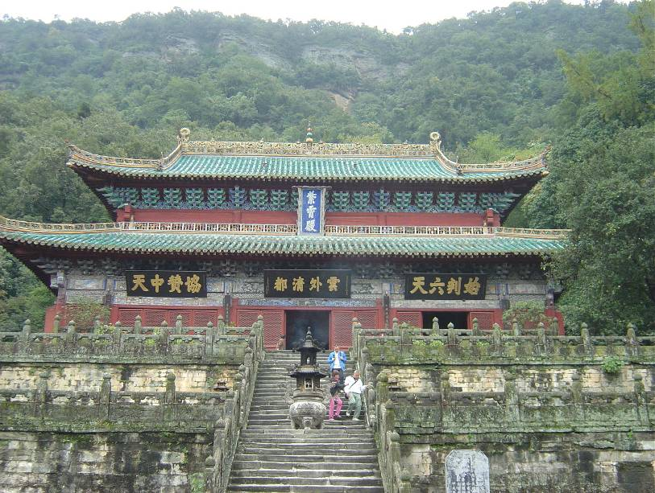
「紫霄宮」內的「紫霄殿」

有說武當山「十道九醫」，紫霄宮內有道醫坐診，但沒見遊客求治。武俠小說中無不記載，武當道士武功高強，與少林和尚不相上下。上次遊少林寺時，到處以武術招徠遊客，住持還頗以普丁總統到訪為榮；這次在武當則不見任何蹤影。

最後往訪附近的南岩宮，其中最大的「玄帝殿」（見圖）和剛到過的「紫霄殿」頗相似，所以沒留下深刻印象。倒是離開後走在雨後的山路上，遠望層巒疊嶂，近觀青山綠樹，驀然回頭，南岩宮建於懸崖中間的巧妙，方得以充份領會（見圖）。

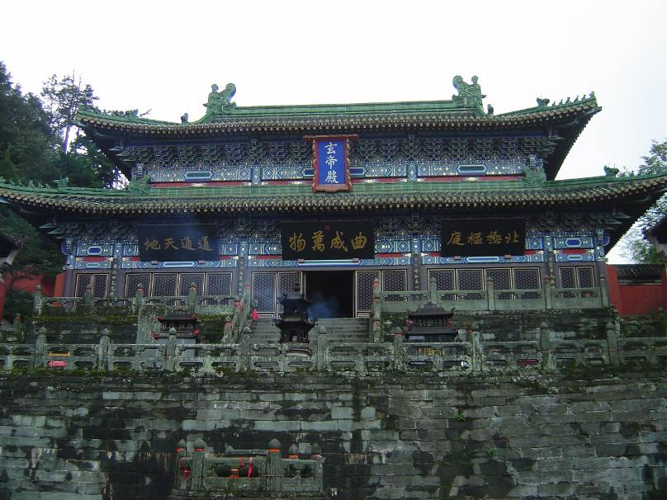
武當山景區內「南岩宮」中的「玄帝殿」

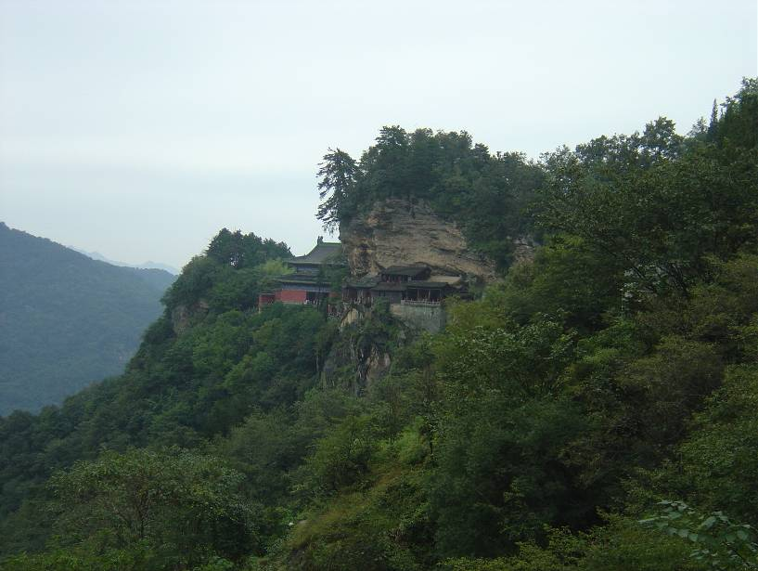
「南岩宮」遠景

2011. 09. 20
早晨離開旅館，往東南行，赴襄樊左近的隆中，參觀諸葛亮出仕前隱居讀書的地方（見圖）。在這兒，漢皇叔劉備三顧草廬，與諸葛商討三分天下之計，這就是有名的「隆中對」。諸葛感於劉備的誠意，答應出山輔佐，共成大業。

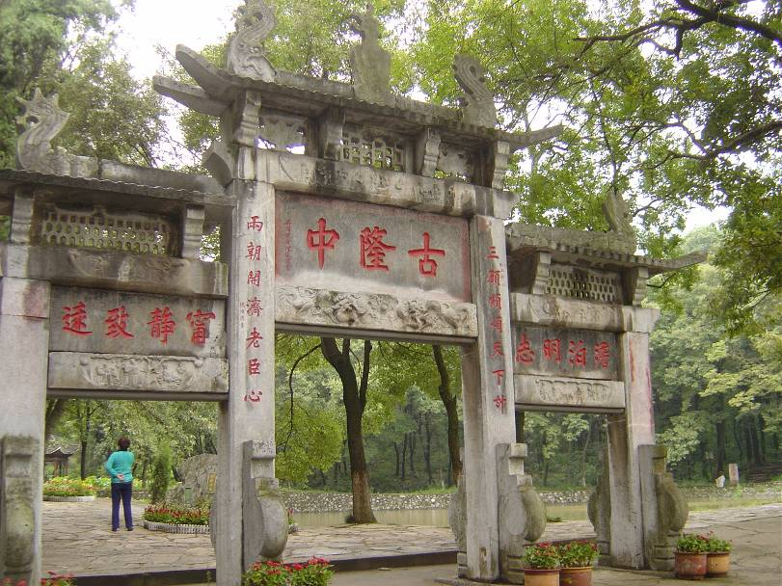
湖北省襄樊左近的「古隆中」景區

諸葛自謙在隆中「躬耕」十年，其實他對外界大事必也通曉熟悉，否則哪能悟出三分天下的妙計。他離家歸附劉備時，年方二十六，英雄出少年也，沒聽說有人譏笑這是「童子軍治國」。東吳大將周瑜二十六歲時，儼然已是東吳核心人物，受孫策託孤，與張昭共同輔佐孫權，而當時孫權才二十歲。倒是劉備和曹操都是中年以後才掌大權的。

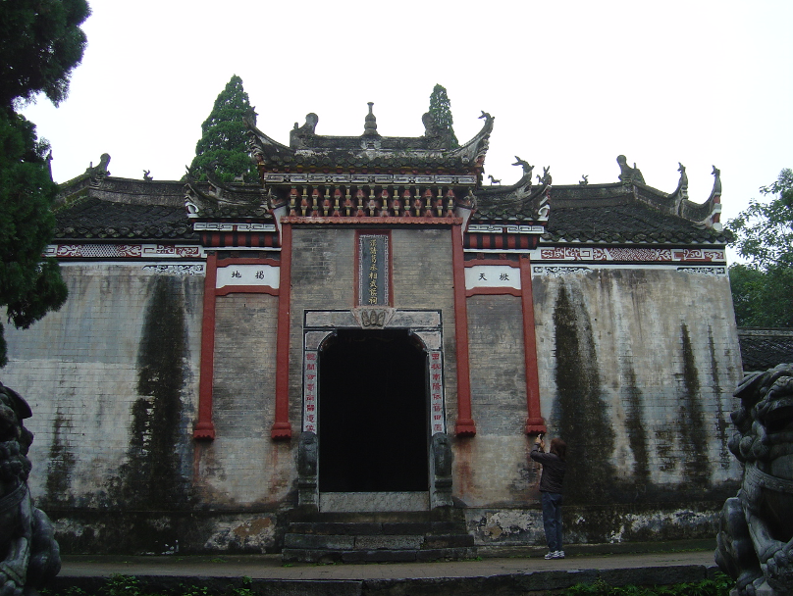
「古隆中」景區內的「武侯祠」

有人說，蜀漢人物皆受元末明初羅貫中寫的《三國演義》虛捧而成名，諸葛孔明也不例外。這種意見或有幾分真確，但比羅貫中早六百年的杜甫，已對諸葛十分讚揚，有詩為證：「功蓋分三國，名成八陣圖。江流石不轉，遺恨失吞吳。」

今天的古隆中已闢為相當完整的景區。除了根據民間自古熟悉，又透過今人想像，而建蓋的武侯祠（見圖）、三顧堂、草廬之外，另有六角形古井一口（見圖），據稱是原物。

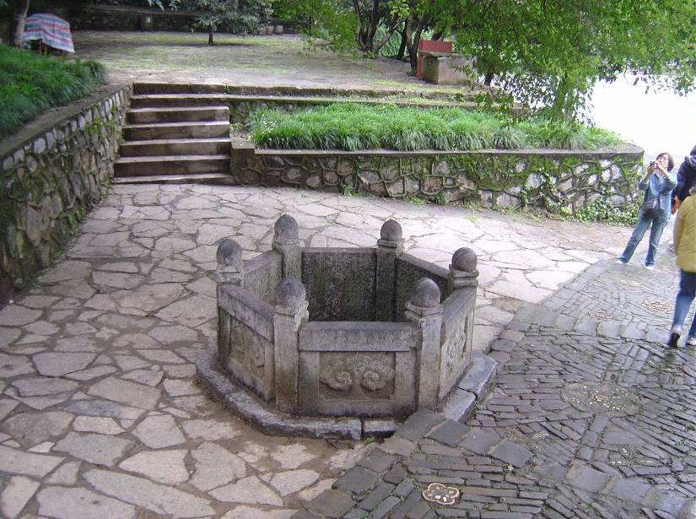
「古隆中」景區內有諸葛用過的一口水井

下午往南走到鍾祥，參觀明顯陵，這兒埋葬了一位從未治理過國家的皇帝。墓主人原來是明世宗嘉靖皇帝的生父，死後父以子貴被追謚為皇帝。墓園遠在嘉靖還是親王時已開始修建，兩年後皇帝武宗暴死，因無子嗣，宮廷內鬥的結果，封在湖北鍾祥、年僅15 歲的堂弟親王朱厚璁脫穎而出當上皇帝，是為嘉靖。因此原來墓園的規格水漲船高，終於成為一座帝陵 — 顯陵，修建前後歷時47 年，規模之大可以想見。

顯陵有內外兩道牆。從外牆大門進去後，即可望見不遠外的碑亭；亭周圍有人工挖的河渠（見圖）。穿過碑亭，是筆直的兩條細石板路，直到一牌樓；每條路的外側皆站立著一排石彫的各種動物。牌樓後的走道，不再筆直，而呈「S」形，稱為「神道」。神道走完是一大水池，過後就是內牆，牆內建築斑剝破損，想必都是古物，牆上雕飾雖已殘舊，但風韻猶存（見圖）。最後是主城樓（見圖），樓後有半大不小的人工山丘，裡面長眠著嘉靖皇帝的父母。據專家探測結果，墓穴沒有跡象曾被侵入。

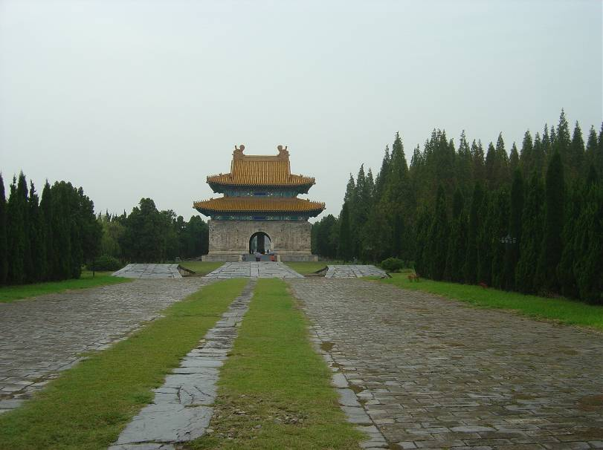
湖北省鍾祥「顯陵」內的碑亭

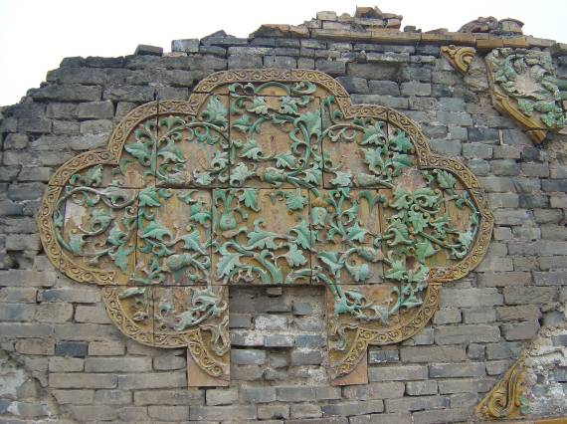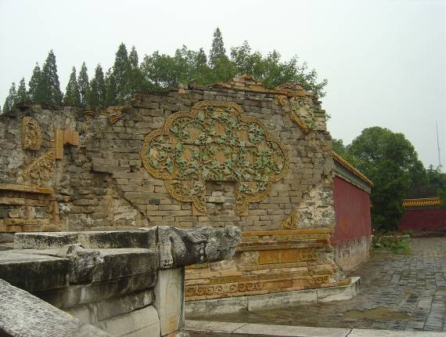
「顯陵」內牆上的雕飾殘舊風韻猶存
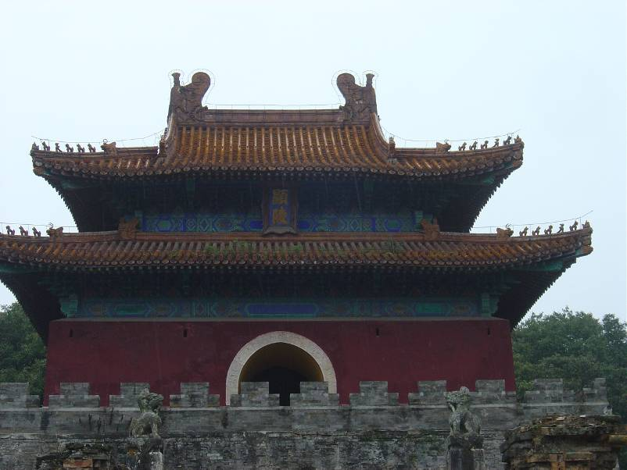
「顯陵」的主城樓

登上主城樓，往來時方向看（見圖），顯陵的整個佈局即一目了然。

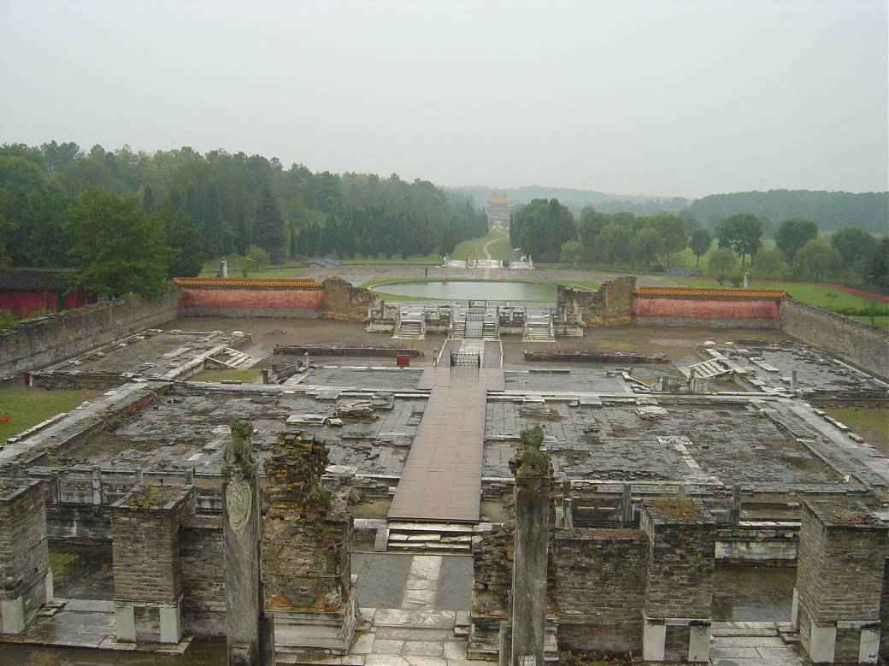
「顯陵」的整個佈局

從鍾祥回武漢，預計花三小時，但進入市區前，交通已開始阻塞，所以耽擱一點時間。一天下來，筋疲力竭。

2011. 09. 21
整個遊程，只剩今天上午的黃鶴樓一個景點。

唐朝時崔顥寫過一首千古絕唱的律詩《黃鶴樓》︰

昔人已乘黃鶴去，此地空餘黃鶴樓。
黃鶴一去不復返，白雲千載空悠悠。
晴川歷歷漢陽樹，芳草萋萋鸚鵡洲。
日暮鄉關何處是，煙波江上使人愁。

當時李白到此讀到，稱讚崔詩已入化境，遂說：「眼前有景道不得，崔顥題詩在上頭」，搖頭而去。也有人認為，李白此舉是為了提高老友的聲望，當時李已譽滿天下，比崔有名得多。

一千多年以來，人們只要提到黃鶴樓，無不想起崔顥的這首《黃鶴樓》，儘管樓本身屢遭兵火之殃，焚毀重建已不知多少次，而周遭的環境也一再變更。今日參觀的黃鶴樓（見圖），是上世紀八十年代初在蛇山峰頂重建的，離舊址有一公里左右。詩中描寫的白雲、晴川、漢陽樹、鸚鵡洲，以目光搜索所獲，遠不及心神之能體會。

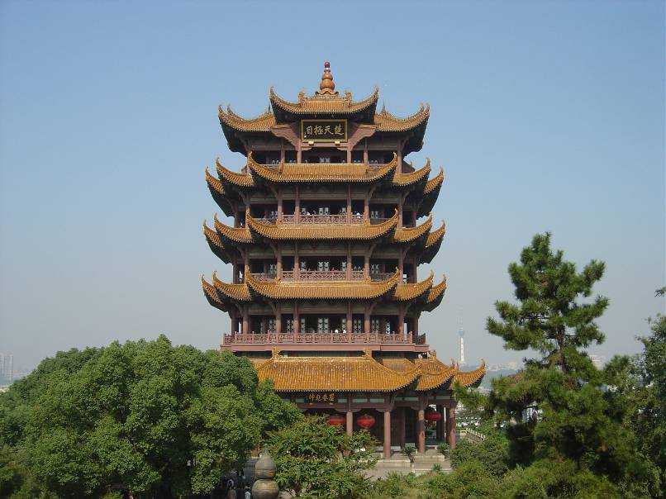
今日湖北省武漢市的「黃鶴樓」

筆者來黃鶴樓前，懷疑親臨斯境，是否也能引發一些「日暮鄉關何處是，煙波江上使人愁」的思鄉情緒？沒有！景區內洋溢一片新意，遊人不論是穿著打扮或語言談吐，充滿人間歡笑。或許登高遠眺能產生另一種情思？也沒有！自黃鶴樓頂往外觀望，近處的武昌、長江對岸的漢陽和漢口，無一不展示現代大城通有的高樓、擁擠、和污染（見圖）。

回家後細想，原來我輩中人，遠離祖居數十載，又已告老退休北美，問起鄉關何處，已無法作答，哪還談得上什麼鄉懷寄思。

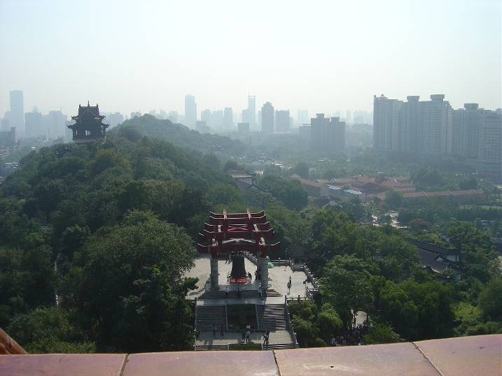
自「黃鶴樓」上看蛇山近景

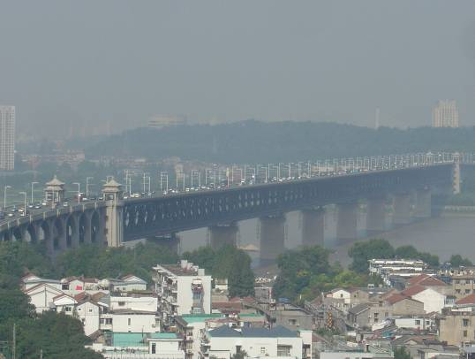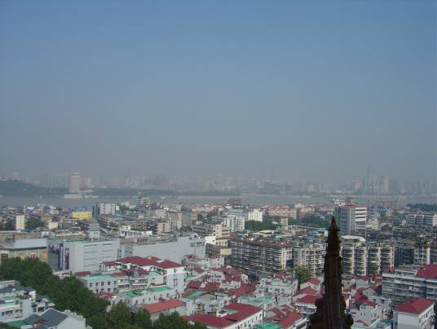
自「黃鶴樓」上看長江對岸

就此告別黃鶴樓。團友一起搭車赴機場，飛往北京或上海，然後再分別轉機回家。

後記：

過去二十五年來，筆者多次在中國旅行參觀，目睹旅遊業從萌芽、發展、到茁壯；遊客原以來自國外者為主，轉換成為國內百姓佔絕多數；原巳久受歡迎的名勝，多半被大肆粉飾整容，變得讓人驚訝，甚至搖頭嘆氣，而新開闢出來的景區則不斷增加。這些變化勢所必然，無疑地反映出國內生活水平急速提高。

誠如前文所述，山西是歷史、文化悠久，中國古文明發展的搖籃。地方政府有識於此，開始致力發展旅遊事業，想藉著這所謂的「無煙囪工業」，至少部份取代倚賴已久，造成環境污染和損害人體健康的煤礦工業。

筆者私意以為，山西發展旅遊的方針是正確的，但所走的路線則有商討的餘地。山西要以得天獨厚的條件為基礎，利用自己才有、別人沒有的本錢，開拓與眾不同的「文化旅遊」事業。若一味隨後模仿別人，跟着修繕亭臺樓閣、整理花圃林園，置自己於被動之中，或可顯一時之效，但長久終非勝局。

「文化旅遊」之成功，不能靠參觀仿古重建的城堡、宮殿、廟宇，或已經荒蕪或移作他用的古戰場而奏效；事過境遷、物換星移，必須輔以生動又有深度的解說，引導遊客走進歷史，興發思古之幽情。此外，古物展覽、博物館的興建，使今人接觸遠古、心靈感
應，也是應當致力的目標。

發展「文化旅遊」，有關當局不能先入為主，低估所有遊客的程度和興趣。筆者建議，在改進硬體建設的同時，省級旅遊單位或可先主動出來舉辦一些「山西文化旅遊」，內容有異於一般商業旅行社的樣板活動。山西旅遊走出自己的道路，口誦相傳之下，前途光明是可以預期的。

2011. 10. 31

